Création d’une VM Wallix PAM dans Azure

Choisir l'image WAB Suite depuis le marketplace
- S'authentifier sur le portail Microsoft Azure.
- Faire une rechercher sur le mot Wallix puis choisir Wallix Bastion
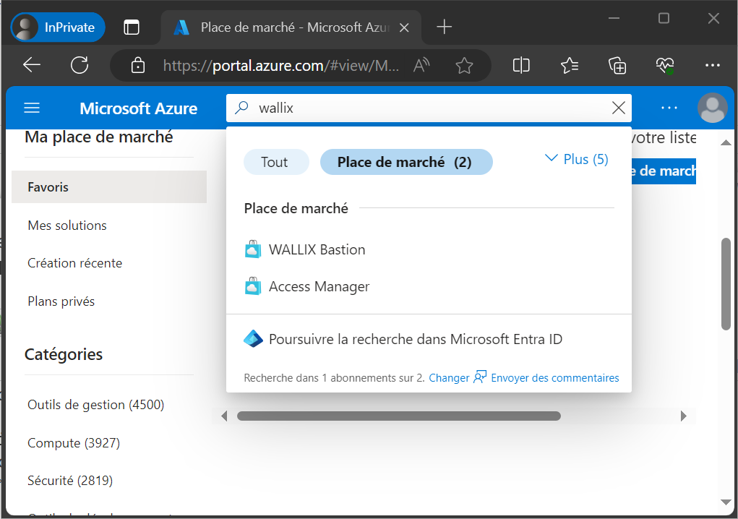
- Choisir la dernière version et cliquez sur le bouton Créer :


